|  |  |  |
| --- | --- | --- |
|  |  | Δελτίο Τύπου |
|  |  |  |
| **Τμήμα Επικοινωνίας &**  **Δημοσίων Σχέσεων**  **Αθήνα, 20.04.2023** |  |  |
|  |  |  |

## ΣΤΑΤΙΣΤΙΚΑ ΣΤΟΙΧΕΙΑ ΕΓΓΕΓΡΑΜΜΕΝΗΣ ΑΝΕΡΓΙΑΣ Δ.ΥΠ.Α.

### ΜΑΡΤΙΟΣ 2023

Α. ΕΓΓΕΓΡΑΜΜΕΝΟΙ ΣΤΟ ΜΗΤΡΩΟ ΤΗΣ Δ.ΥΠ.Α.

Το σύνολο των εγγεγραμμένων στο μητρώο της Δ.ΥΠ.Α. για τον μήνα Μάρτιο 2023, ανήλθε σε 1.035.580 άτομα. Από αυτά 533.314 (ποσοστό 51,5%) άτομα είναι εγγεγραμμένα στο μητρώο της Δ.ΥΠ.Α για χρονικό διάστημα ίσο ή και περισσότερο των 12 μηνών και 502.266 (ποσοστό 48,5%) είναι εγγεγραμμένα στο μητρώο της Δ.ΥΠ.Α. για χρονικό διάστημα μικρότερο των 12 μηνών.

* Οι άνδρες ανέρχονται σε 370.903 άτομα (ποσοστό 35,8%) και οι γυναίκες ανέρχονται σε 664.677 άτομα (ποσοστό 64,2%).
* Η ηλικιακή κατηγορία 30-44 ετών συγκεντρώνει τον μεγαλύτερο αριθμό εγγεγραμμένων μεταξύ των ηλικιακών κατηγοριών ο οποίος ανέρχεται σε 344.426 άτομα (ποσοστό 33,3%).
* Το εκπαιδευτικό επίπεδο Δευτεροβάθμιας[1] εκπαίδευσης συγκεντρώνει τον μεγαλύτερο αριθμό εγγεγραμμένων μεταξύ των εκπαιδευτικών επιπέδων ο οποίος ανέρχεται σε 493.662 άτομα (ποσοστό 47,7%).

Μεταξύ των Περιφερειών της Χώρας η Περιφέρεια Αττικής και η Περιφέρεια Κεντρικής Μακεδονίας καταγράφουν τον μεγαλύτερο αριθμό εγγεγραμμένων ο οποίος ανέρχεται σε 325.185 άτομα (ποσοστό 31,4%) και 195.336 άτομα (ποσοστό 18,9%) αντίστοιχα.

Το σύνολο των επιδοτούμενων ανέργων[2], για τον μήνα Μάρτιο 2023, (αφορά τον αριθμό των δικαιούχων που πληρώθηκαν εντός του αντίστοιχου μήνα) ανέρχεται σε 195.365 άτομα, από τα οποία οι 137.007 (ποσοστό 70,1%) είναι κοινοί άνεργοι και λοιπές κατηγορίες επιδοτούμενων ανέργων και οι 58.358 (ποσοστό 29,9%) είναι εποχικοί τουριστικών επαγγελμάτων. Οι άνδρες ανέρχονται σε 90.082 (ποσοστό 46,1%) και οι γυναίκες σε 105.283 (ποσοστό 53,9%).

Από το σύνολο των επιδοτούμενων ανέργων 123.731 (ποσοστό 63,3%) είναι κοινοί, 3.153 (ποσοστό 1,6%) είναι οικοδόμοι, 58.358 (ποσοστό 29,9%) είναι εποχικοί τουριστικών επαγγελμάτων, 9.337 (ποσοστό 4,8%) είναι εποχικοί λοιποί (αγροτικά), 686 (ποσοστό 0,4%) είναι εκπαιδευτικοί, και 100 (ποσοστό 0,1%) είναι λοιποί.

Β. ΒΑΣΙΚΑ ΧΑΡΑΚΤΗΡΙΣΤΙΚΑ ΕΓΓΕΓΡΑΜΜΕΝΩΝ

**ΔΙΑΓΡΑΜΜΑ 1: ΣΥΝΟΛΟ ΕΓΓΕΓΡΑΜΜΕΝΩΝ ΚΑΤΑ ΦΥΛΟ ΚΑΙ ΔΙΑΡΚΕΙΑ ΑΝΕΡΓΙΑΣ**

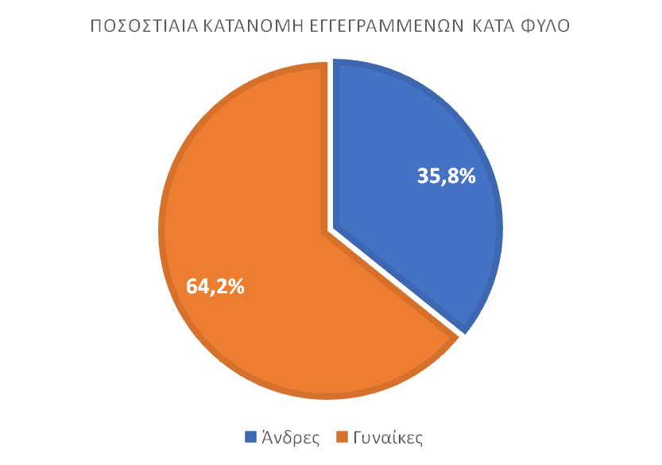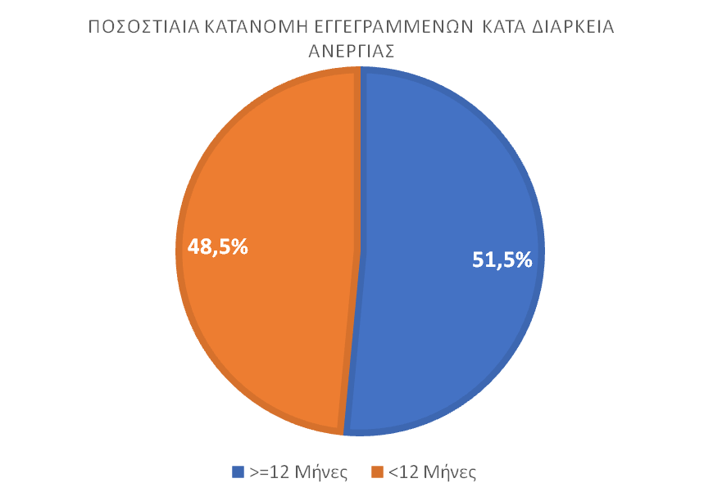

Στον πίνακα 1 παρουσιάζονται τα στατιστικά στοιχεία εγγεγραμμένης ανεργίας όπως καταγράφονται για τον Μάρτιο 2023 κατά Φύλο, Ηλικιακή κατηγορία, Εκπαιδευτικό επίπεδο, Υπηκοότητα και Περιφέρεια και η ποσοστιαία κατανομή τους στο σύνολο της Χώρας.

**ΠΙΝΑΚΑΣ 1: ΣΥΝΟΛΟ ΕΓΓΕΓΡΑΜΜΕΝΩΝ ΚΑΙ ΕΠΙΔΟΤΟΥΜΕΝΩΝ ΚΑΤΑ ΦΥΛΟ, ΗΛΙΚΙΑΚΗ ΚΑΤΗΓΟΡΙΑ, ΕΚΠΑΙΔΕΥΤΙΚΟ ΕΠΙΠΕΔΟ, ΥΠΗΚΟΟΤΗΤΑ ΚΑΙ ΠΕΡΙΦΕΡΕΙΑ**



**ΔΙΑΓΡΑΜΜΑ 2: ΣΥΝΟΛΟ ΕΓΓΕΓΡΑΜΜΕΝΩΝ ΚΑΤΑ ΠΕΡΙΦΕΡΕΙΑ, ΗΛΙΚΙΑΚΗ ΚΑΤΗΓΟΡΙΑ, ΕΚΠΑΙΔΕΥΤΙΚΟ ΕΠΙΠΕΔΟ, ΚΑΙ ΥΠΗΚΟΟΤΗΤΑ**

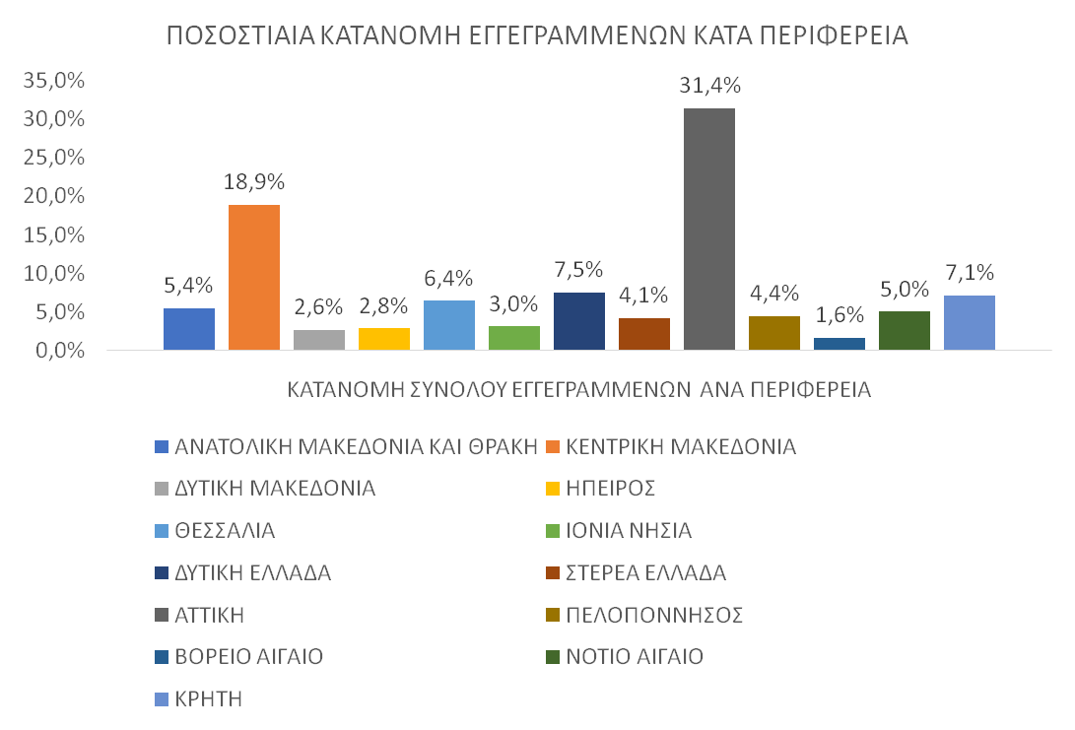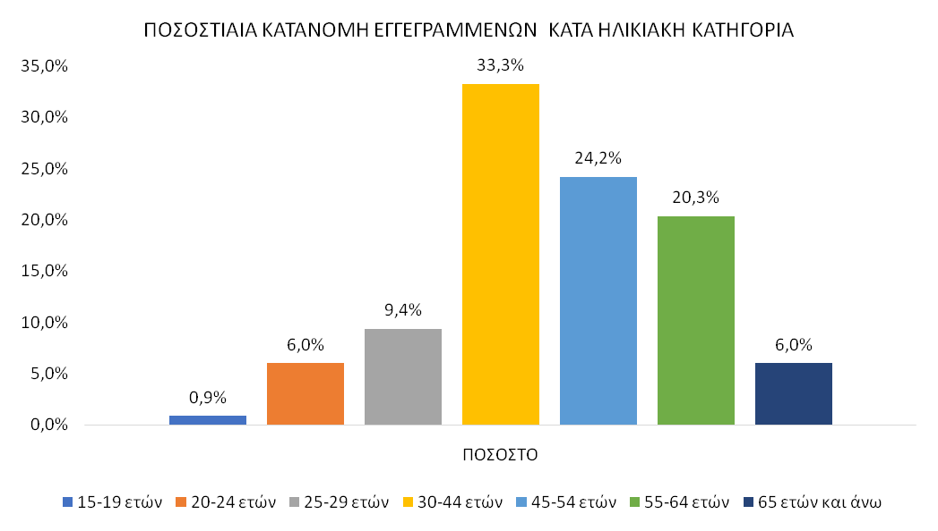

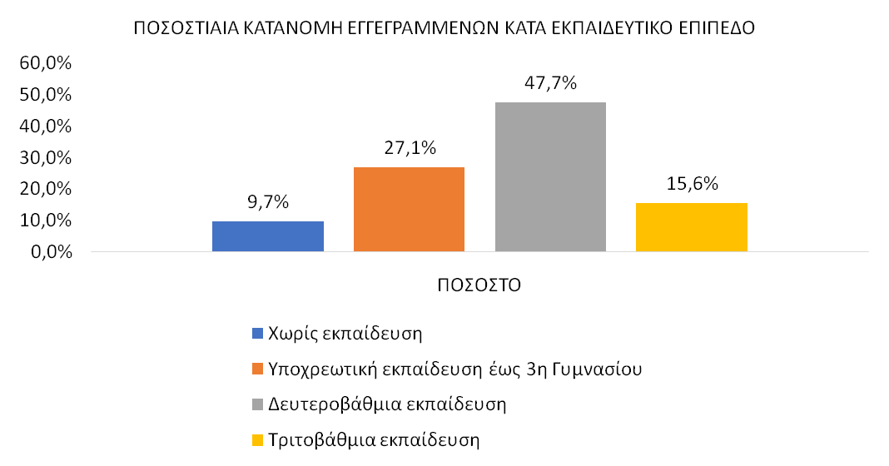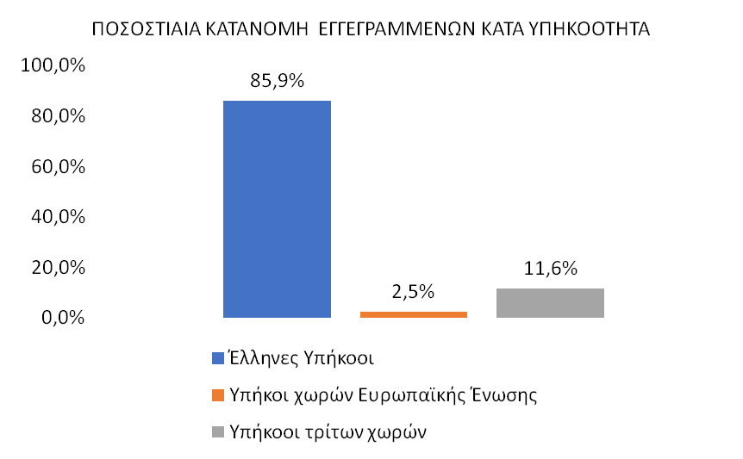

Στον πίνακα 2 παρουσιάζονται οι μεταβολές των εγγεγραμμένων και των επιδοτουμένων από τον αντίστοιχο μήνα του προηγούμενου έτους Μάρτιο 2022 καθώς και από τον προηγούμενο μήνα Φεβρουάριο 2023.

Γ. ΜΕΤΑΒΟΛΕΣ

**ΠΙΝΑΚΑΣ 2: ΜΕΤΑΒΟΛΕΣ ΕΓΓΕΓΡΑΜΜΕΝΩΝ ΚΑΙ ΕΠΙΔΟΤΟΥΜΕΝΩΝ**



**ΔΙΑΓΡΑΜΜΑ 3: ΠΟΣΟΣΤΙΑΙΕΣ ΜΕΤΑΒΟΛΕΣ ΕΓΓΕΓΡΑΜΜΕΝΩΝ ΚΑΙ ΕΠΙΔΟΤΟΥΜΕΝΩΝ**

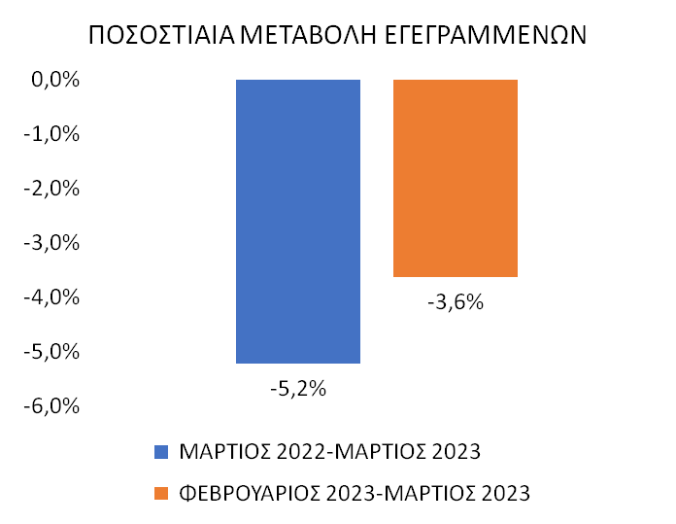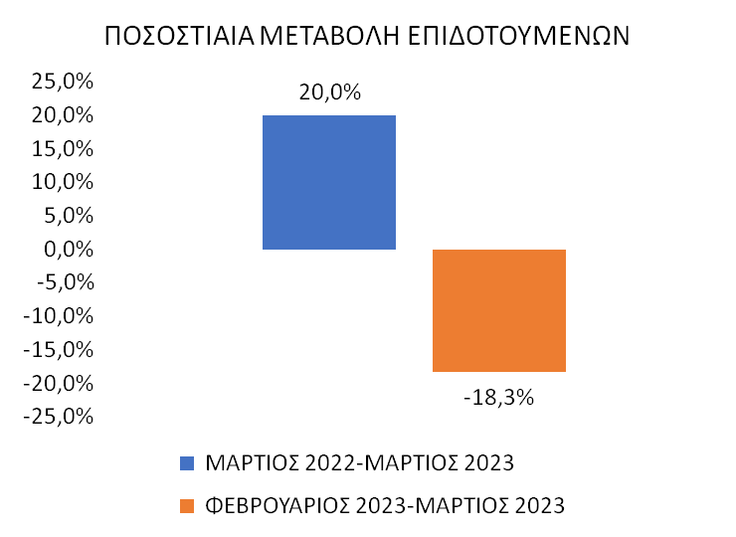

Το σύνολο των εγγεγραμμένων για τον μήνα Μάρτιο 2023 ανήλθε σε 1.035.580 άτομα καταγράφοντας μείωση κατά -56.929 άτομα (-5,2%) σε σχέση με τον αντίστοιχο μήνα του προηγούμενου έτους Μάρτιο 2022 και μείωση κατά -38.993 άτομα (-3,6%) σε σχέση με τον προηγούμενο μήνα Φεβρουάριο 2023.

Ο αριθμός των επιδοτούμενων για τον μήνα Μάρτιο 2023 ανήλθε σε 195.365 άτομα καταγράφοντας αύξηση κατά 32.508 άτομα (20,0%) σε σχέση με τον αντίστοιχο μήνα του προηγούμενου έτους Μάρτιο 2022 και μείωση κατά -43.831 άτομα (-18,3%) σε σχέση με τον προηγούμενο μήνα Φεβρουάριο 2023.

Για περισσότερο αναλυτικά στατιστικά στοιχεία στο σύνολο της χώρας και σε επίπεδο Περιφέρειας καθώς και συνοπτικές εκθέσεις εγγεγραμμένης ανεργίας, βλ. [www.dypa.gov.gr](http://www.dypa.gov.gr) /Στατιστικά/Στατιστικά Στοιχεία.

1. Στην Δευτεροβάθμια εκπαίδευση συμπεριλαμβάνεται και η Μεταδευτεροβάθμια εκπαίδευση.
2. Σύμφωνα με την ισχύουσα διοικητική διαδικασία, η πρώτη πληρωμή γίνεται 37 ημέρες μετά την εγγραφή του δικαιούχου επιδόματος ανεργίας.